Государственное бюджетное профессиональное образовательное учреждение «Урюпинский агропромышленный техникум»

Утверждаю
Директор ГБПОУ «Урюпинский агропромышленный техникум»
«____» _________ 2016 г.
________________ М.Ю. Рыков

ПЛАН
работы кружка технического творчества
«МЕТАЛЛИСТ - СПЕЦИАЛИСТ»
на 2016-2017 учебный год

Фамилия, имя, отчество руководителя | Соломатин Виктор Александрович
Принято на ППЦК
протокол № ___ от «____» ____ 2016 г.
председатель ППЦК ______ В.В. Евдокимов

Вид программы: авторская
Возраст обучающихся: 16-20 лет
Количество недель курса: 40
Количество часов за курс: 40
Количество часов в неделю: 1

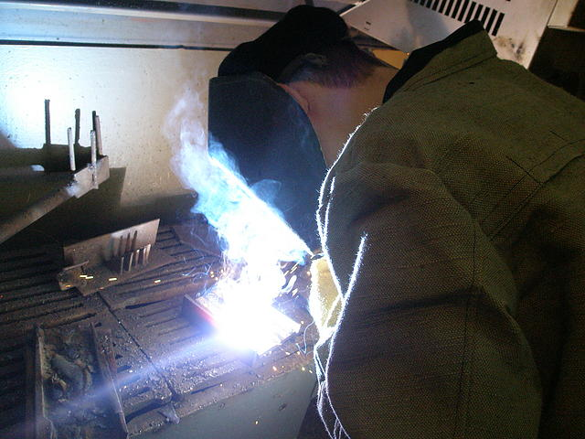
Введение
Кружок «Металлист - специалист» является составной частью образовательного процесса по профессии 15.01.05 Сварщик (ручной и частично механизированной сварки (наплавки), интегрирующего в себе программы базисного учебного плана с программами внеурочных занятий студентов.
Исходя из анализа результатов организации кружковой работы, отзывов родителей и обучающихся, можно сделать вывод, что кружок «Металлист - специалист» в образовательном учреждении соответствует приоритетным направлениям работы образовательного учреждения и обеспечивает развитие каждого студента в соответствии с их склонностями, интересами, творческими возможностями.
Практика показывает, что кружковая работа является наиболее распространенным видом групповой внеурочной работы. Занятия в кружке характеризуется регулярностью, длительностью сроков и определенным направлением работы.
Добровольный характер кружковой внеурочной работы способствует объединению студентов разного возраста и уровня подготовки. Это налагает очень большую ответственность на педагогическую организацию кружковой работы. Наряду с тщательным отбором содержания любого занятия необходимо использование вместе с традиционными, новых, еще неизвестных кружковцам форм и методов, развивающих их интерес. Кружковая работа представляет для этого широкие возможности.
Задачи кружка «Металлист – специалист»:
1) использовать часы дополнительного образования на реализацию индивидуальных способностей студентов на основе их возможностей, познавательных интересов, творческой активности:
2) использовать личностно-ориентированный подход в обучении и воспитании;
3) учитывать запросы студентов и их родителей при планировании работы дополнительного образования.
Цели кружка «Металлист – специалист»:
- отработка приёмов и навыков приобретённых на занятиях по учебной практики;
- формирование у студентов учебных, трудовых и профессиональных способностей, творческой активности, стремления к самообразованию, рационализации и изобретательству, умений самостоятельной работе и работе в команде.

Приоритетные направления развития
- формирование творческих способностей;
- гуманизация и индивидуализация обучения и воспитания;
- повышение качества обучения;
- выполнение типовых слесарных операций, применяемых при подготовке металла к сварке;
- подготовка к работе сварочных материалов, газовых баллонов, регулирующую и коммуникационной аппаратуры для сварки и резки металла;
- выполнение сборки изделий под сварку;
- использование современных педагогических технологий в обучении и воспитании;
- изготовление наглядных пособий и предметов обихода хозяйственного назначения.
УЧЕБНО–ТЕМАТИЧЕСКИЙ ПЛАН
№  п/п | Название  темы | Содержание занятия | Всего часов
1 | Вводное занятие | Знакомство с группой.  Ознакомление обучающихся с тематическим планом.  Ознакомление с правилами техники безопасности и безопасного ведения работ. | 1
2 | Изготовление капарульки | - Зачистка прутков.  - Разметка.  - Рубка.  - Гибка заготовок.  - Сборка заготовок.  - Изготовление прихваток.  - Зачистка прихваток.  - Сварка изделия.  - Зачистка швов. | 6
3 | Изготовление сувениров | - Зачистка прутков.  - Зачистка листового металла.  - Зачистка труб.  - Разметка заготовок.  - Резка заготовок  - Зачистка и разделка кромок.  - Сборка заготовок.  - Изготовление прихваток.  - Зачистка прихваток.  - Сварка изделия.  - Зачистка швов. | 14
4 | Изготовление под цветочника напольного | - Зачистка прутков.  - Разметка.  - Рубка металла.  - Гибка заготовок.  - Сборка заготовок.  - Изготовление прихваток.  - Зачистка прихваток.  - Контроль точности сборки.  - Сварка заготовок.  - Зачистка швов. | 14
5 | Покраска изделий | Краски и лакокрасочные материалы. Приспособления и инструменты. | 2
6 | Оформление фотоальбома кружка технического творчества «Металлист – специалист» | Делать фотографии при выполнении всех операций изготовления изделия. | 2
7 | Подведение итогов | Подготовка к выставке творческих работ обучающихся.  Подбор и инвентаризация выставочных работ. Выставка-показ творческих работ обучающихся. | 1
ОБЩЕЕ КОЛИЧЕСТВО ЧАСОВ: |  |  | 40

Предполагаемые изделия
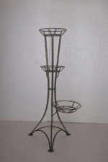
Подставка под цветы Классическая на 3 горшка обеспечит высокий уровень комфорта

Для любого типа помещения, приусадебного участка, идеальным решением станет подставка для растений и цветов классическая. Поместить ее можно фактически куда угодно, будь то подоконник, потолок, угол комнаты, веранда, порог или же любая другая поверхность, на которую можно поместить цветы. Благодаря этому, как жилые, так и офисные, рабочие помещения словно приобретут неповторимый вид и к тому же благодаря цветам помогут очистить воздух, сделать его свежим и приятным. Размеры: 95см*50см*45см. Количество горшков - 3

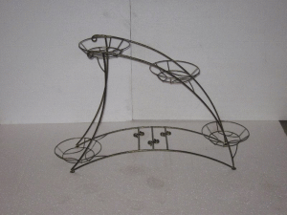

Прочные подставки Напольные
Описание
Большие и средние горшки с цветами требуют специальных поддонов для их установки. Ведь они достаточно много весят и им нужны подставки, которые выдержат их, будут иметь соответствующие размеры.
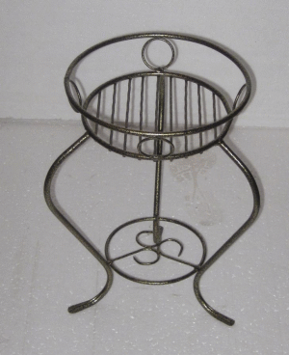
Большая и малая прочная напольная подставка отлично подойдут, чтобы поставить в них декоративные вазоны. Это элегантные изделия, которые предназначены для украшения домашнего интерьера. Их дизайн очень красив. Это не просто поддон на подпорках, это изящные подставки, стоящие на тонких витых ножках. Отделение для горшка выглядит очень стильно. Его низ состоит из тонких прутиков, составляющих изящную решетку. Стенок у него нет, их заменяют кольца, поддерживающие его верхнюю часть, изготовленную в форме большого круга. Дополнительную устойчивость подставке придают витиеватые декоративные элементы, расположенные под отделением для цветочных горшков и крепящиеся к ее ножкам. Кроме того, они одновременно и повышают ее надежность, и придают модели изысканный вид. И малая, и большая подставка имеют практически одинаковый дизайн, отличаются они только в размерах и в украшении основания. Самое главное – в эти подставки можно ставить очень большие горшки. То есть они подходят для любителей-цветоводов, которым нравится выращивать высокие растения. Расцветка подставок – золотистый оттенок с вкраплениями черного, смотрится такой цвет просто бесподобно, он отлично сочетается с мебелью любого оттенка.

Преимущества подставок “Напольная”
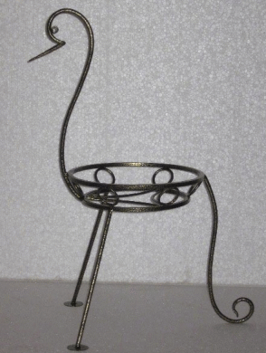
Одно из преимуществ – материал изготовления. Металлический пруток, из которого произведены подставки, очень прочный и крепкий. Поэтому они являются очень надежными, способны выдерживать довольно большой вес. Даже большой горшок, наполненный землей, и в котором растут цветы, не повредит декоративное изделие. Металл, из которого произведена подставка, не подвержен разрушению под воздействием воды, на конструкции не будет появляться ржавчина. Это важный момент, так как на нее часто будет попадать влага при поливе растений

Декоративная подставка для растений Птица

Компактная подставка под цветы Птица на 1 горшок поможет вам украсить интерьер

Декоративные подставки для цветов - помогут сделать уютным интерьер вашего дома
Многие люди не представляют своей жизни без комнатных растений. Они часто становятся неотъемлемой частью интерьера, придают оригинальный и красивый вид комнатам и освежают их обстановку. Кроме того растения создают в доме особенный микроклимат, обновляют воздух в нем естественным способом. Чтобы растения красиво выглядели, и за ними было удобно ухаживать, лучше всего их держать на специальных подставках. Современные подставки имеют привлекательный внешний вид и станут прекрасным украшением любой комнаты, холла или террасы. Если вы планируете приобрести декоративную подставку для цветов, отличным выбором станет модель «Птица».

Описание
Декоративная подставка для растений «Птица» рассчитана на один горшок. Она ставится на пол и может быть установлена в любой комнате, а также за пределами дома: на террасе, балконе или веранде. Такая подставка изготовлена в классическом стиле; все ее детали тщательно проработаны, имеют оригинальный вид. В подставке нет ничего лишнего: она строгая, не содержит слишком сложных элементов, и именно за счет этого роскошная и привлекательная.

Назначение
Подставка «Птица» имеет красивый внешний вид и может стать важным элементом любого интерьера. Цветы в такой подставке выглядят намного представительнее и оригинальнее, чем стоящие на обычном подоконнике. Кроме того за растениями просто ухаживать: они всегда находятся в доступной близости и располагаются на удобном уровне для полива.

Преимущества
Одним из преимуществ металлической подставки перед другими изделиями является ее оригинальный дизайн. Также «Птица» очень прочная и прослужит долгие годы даже в том случае, если будет стоять на открытом воздухе. Материал, из которого она изготовлена, не подвержен коррозии, не меняет внешний вид от воздействия солнечных лучей. Такая декоративная подставка способна выдержать даже большие горшки с цветами и при этом не деформируется. Она имеет внушительный вес, за счет которого очень устойчива: можно не бояться свалить птицу, случайно ее зацепив, поэтому такую подставку можно ставить даже в детских комнатах или общественных местах.

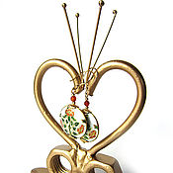

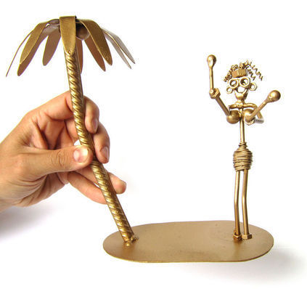

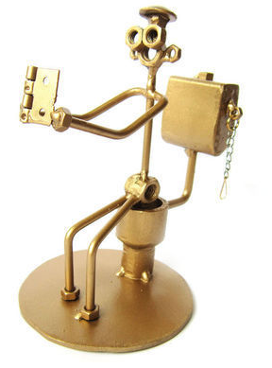

Оборудования и материалы
Средства индивидуальной защиты электросварщика
Источник питания сварочной дуги
Сварочный кабель с электродержателем
Сварочный стол
Вспомогательный инструмент электросварщика
Электроды МР диаметр 3мм
Измерительный инструмент сварщика
Прут L = 8 мм – 3шт.Прут L = 10 мм – 3шт.Прут L = 12 мм -2шт. Кислородный баллон Ацетиленовый баллон Присадочная проволока
Литература:
- Николаев А.А. электрогазосварщик: учебное пособие, Ростов на Дону: Феникс, 2008. – 384 с.
2. Герасименко А.И. Основы электросварки: Учебное пособие, Изд 2-е, Ростов : Феникс, 2008. – 352 стр.
3. Чебан В.А. Охрана труда при производстве сварочных работ: учебное пособие – М.: Издательский центр «Академия», 2008. – 176
4. Слесарное дело: учебник для начального профессионального образования/ Б.С. Покровский, – 6-е изд. – М.: Издательский центр Академия, 2008.-320с.

